Madrid, 23 de julio, 2024

**Carreras Grupo Logístico recibe la Declaración de Gestión Sostenible de Michelin**

* Michelin otorga a Carreras Grupo Logístico la Declaración de Gestión Sostenible de Neumáticos 2023, en reconocimiento a su gestión eficiente de neumáticos
* Desde octubre de 2021, Carreras confía en Michelin para el mantenimiento periódico preventivo y la gestión integral de los neumáticos de su flota
* La utilización de neumáticos eficientes y un mantenimiento adecuado de los mismos impacta de forma directa en la descarbonización del transporte

El pasado 10 de julio, Carreras Grupo Logístico recibió la Declaración de Gestión de Neumáticos 2023 de Michelin, en un acto celebrado en la sede central del operador líder en el sector del transporte y logística, ubicada en Zaragoza. Esta distinción reconoce el trabajo que los socios de Michelin llevan a cabo para implementar soluciones que contribuyen a operar de forma más respetuosa con el medio ambiente durante la fase de utilización de los neumáticos.

Los encargados de recibir esta certificación de manos de Jorge Prego, director de SERVICIOS y SOLUCIONES de Michelin, fueron Héctor Benito, director de Sostenibilidad, Consultoría y Proyectos de Carreras; y Carmelo Gascón, director de la Unidad de Transportes. Los representantes de Carreras Grupo Logístico valoraron el reconocimiento a su labor en la gestión sostenible de los neumáticos de su flota: *“nos llena de orgullo recibir esta distinción, seguimos trabajando por este camino, hacia la descarbonización del transporte, de la mano de una gran empresa como es Michelin”*.

**Carreras y Michelin, juntos por la descarbonización del transporte**

Siguiendo una estrategia centrada en la búsqueda permanente de la calidad, Michelin y   
Carreras Grupo Logístico comparten su compromiso por la sostenibilidad y avanzan juntos hacia un transporte más seguro y sostenible.

Conscientes de que un tercio del consumo de energía del vehículo es ocasionado por la resistencia de rodadura de los neumáticos, y de que un neumático más eficiente y con un correcto mantenimiento impacta de forma directa no solo en el consumo de carburante y en las emisiones, sino también en la rentabilidad y en la seguridad, desde octubre de 2021 Carreras confía en Michelin para realizar la gestión integral de los neumáticos de su flota.

El acuerdo de colaboración incluye un sistema que realiza inspecciones automáticas del estado de los neumáticos y facilita su mantenimiento preventivo gracias a la innovadora tecnología MICHELIN QuickScan, que permite reducir el tiempo y los costes de la inspección mediante la monitorización automatizada del desgaste de los neumáticos utilizando escáneres magnéticos. Junto a la gama de neumáticos MICHELIN de larga distancia con baja resistencia a la rodadura, esto permite a Carreras reducir la huella de carbono de su flota, consolidando su estrategia de sostenibilidad y mejora continua de la mano de Michelin.

**Acerca de Carreras Grupo Logístico**

Carreras es un operador logístico español fundado en 1933. Ha desarrollado su actividad a través de los años hasta posicionarse en la actualidad como operador logístico integral de referencia, siendo líder en la península ibérica en los sectores de gran consumo, industrial, papel y residuo. Ofrece servicios en todos los eslabones de la cadena de suministro: transporte nacional e internacional, almacenaje, distribución, manipulación, copacking, paletería, consultoría logística, tránsitos aéreos y marítimos y gestión de aduanas y externalización comercial. Cuenta con una flota controlada de más de 1.000 vehículos, y una red de almacenaje de más de 670.000 m2 en 46 instalaciones. En la empresa trabajan más de 2.600 empleados. Carreras cerró 2023 con una cifra de facturación de 365 millones de euros. Cuenta con filiales en Portugal, Francia e Italia (www.grupocarreras.com)

**Acerca de Michelin**

Michelin está construyendo una compañía líder mundial en la fabricación de composites y experiencias que transforman nuestra vida. Pionera en la ciencia de los materiales desde hace más de 130 años, Michelin aprovecha su experiencia única para contribuir significativamente al progreso humano y a un mundo más sostenible.

Gracias a su incomparable dominio de los compuestos poliméricos, Michelin innova constantemente para fabricar neumáticos de alta calidad y componentes críticos para sectores tan exigentes como la movilidad, la construcción, la aeronáutica, la energía baja en carbono y la sanidad.

El cuidado que pone en sus productos y el profundo conocimiento del cliente inspiran a Michelin a ofrecer las mejores experiencias. Éstas comprenden desde soluciones basadas en datos e inteligencia artificial para flotas profesionales hasta el descubrimiento de excelentes restaurantes y hoteles recomendados por la Guía MICHELIN.

DEPARTAMENTO DE COMUNICACIÓN MICHELIN

[comunicacion-ib@michelin.com](mailto:comunicacion-ib@michelin.com)

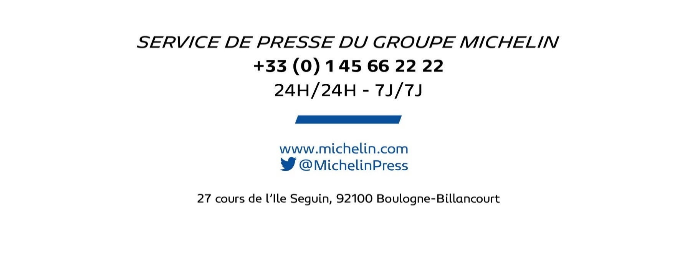

|  |
| --- |
| [www.michelin.es](http://www.michelin.es) |
| [@MichelinNews](https://twitter.com/MichelinNews)  [@Michelinespana](https://www.facebook.com/michelinespana/)  [@Michelinespana](https://www.instagram.com/michelinespana/)  [@Michelin](https://www.linkedin.com/company/michelin/) |

Ronda de Poniente, 6 – 28760 Tres Cantos – Madrid. ESPAÑA